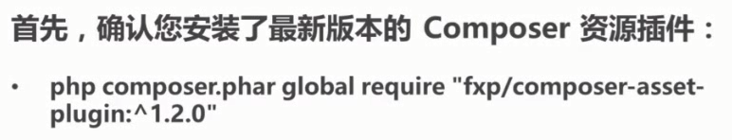



Assets

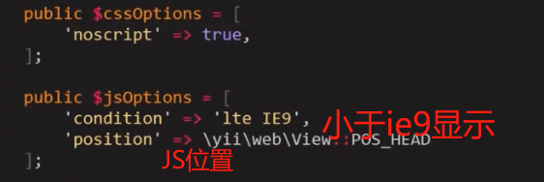

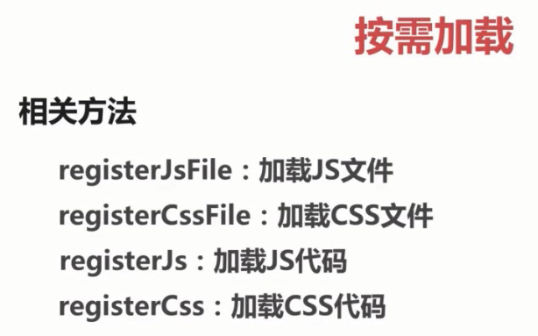





web以为的资源加载和选项

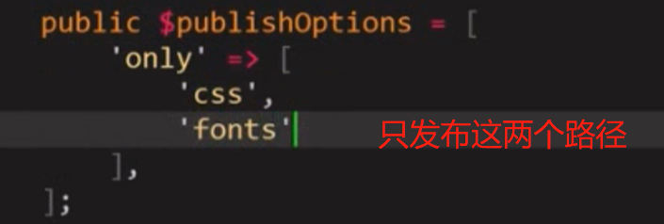

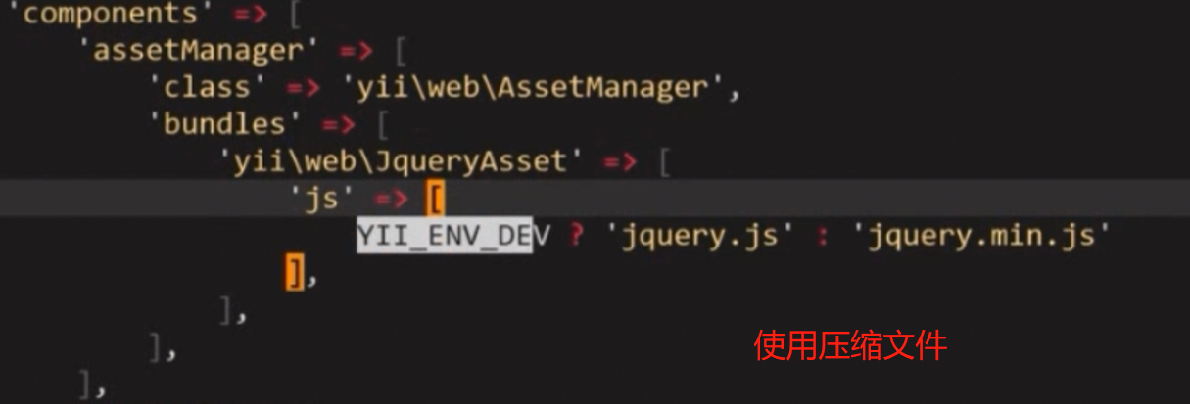

第五章





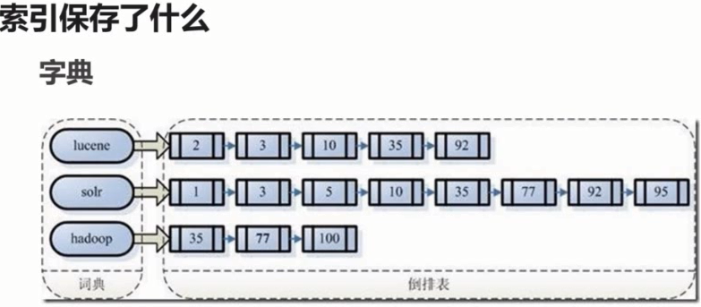

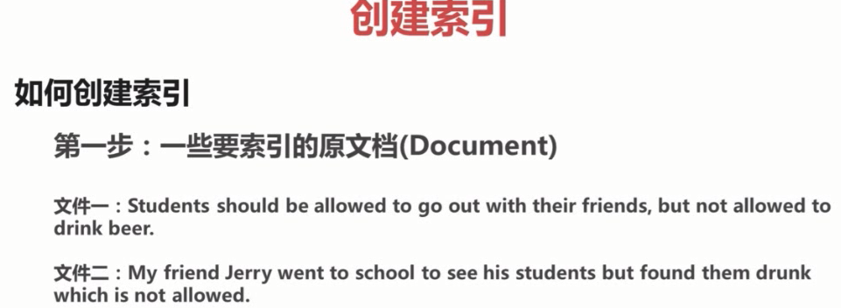

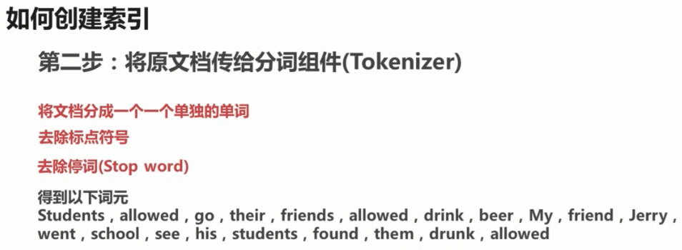

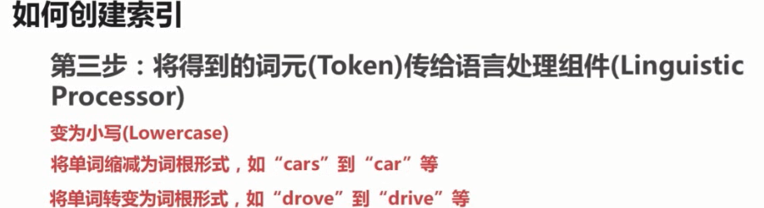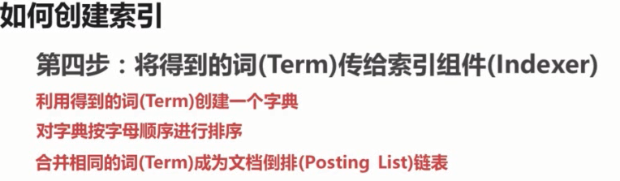

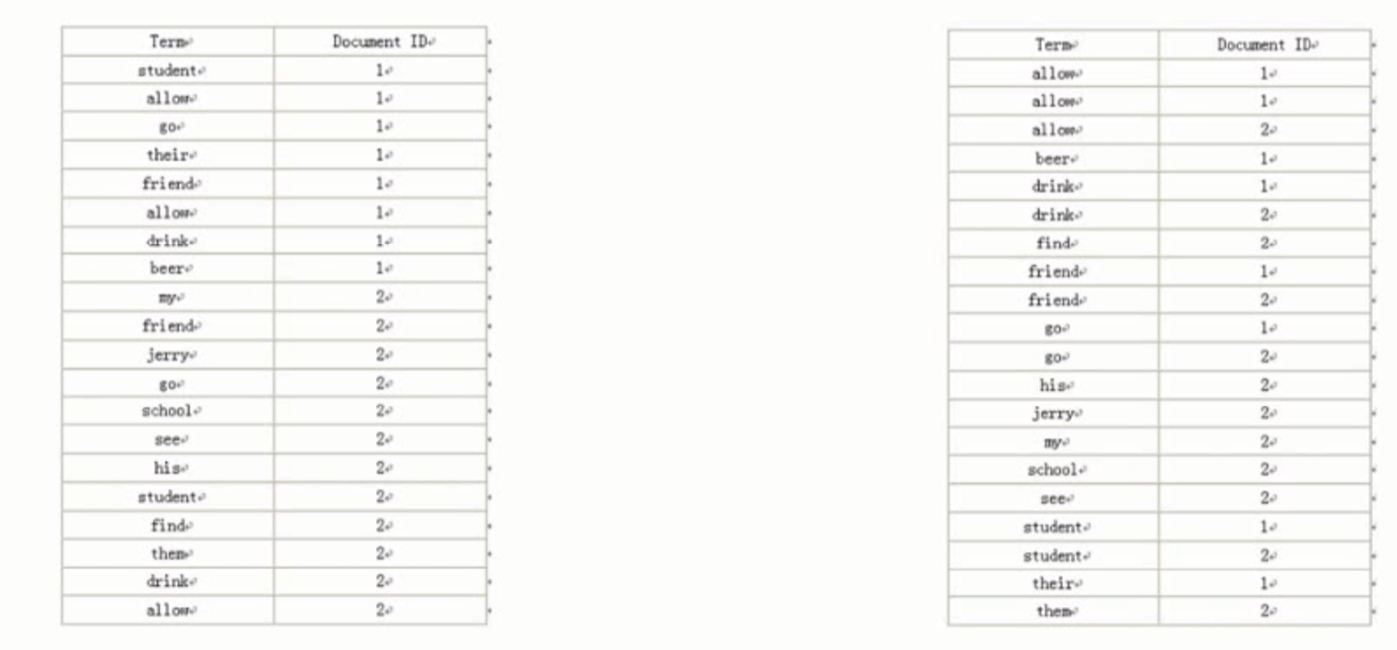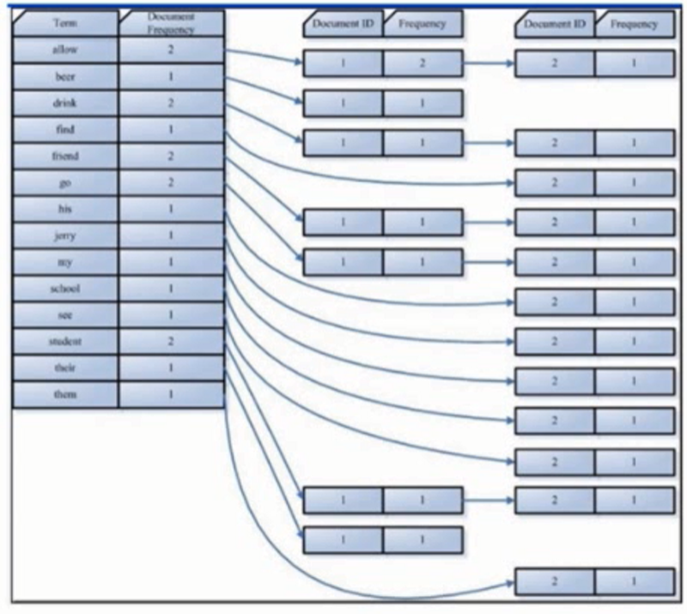

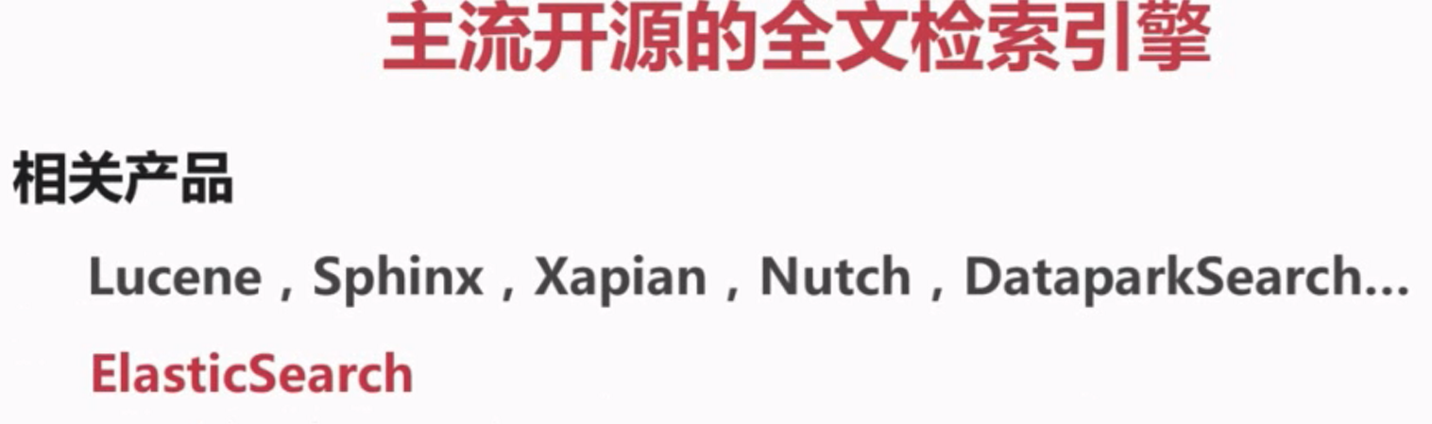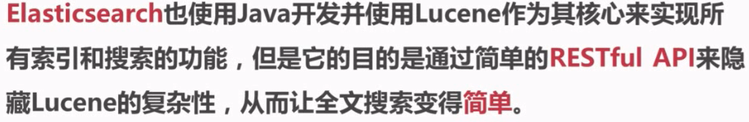

第六章 通过redis进行异步邮件的发送



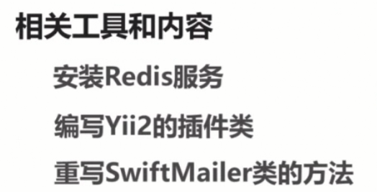

yii2-redis

<https://github.com/yiisoft/yii2-redis>

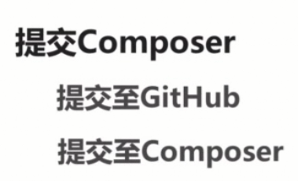

扩展邮件

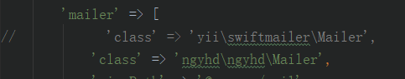

此时还不能使用，因为找不到目录得给目录 添加别名

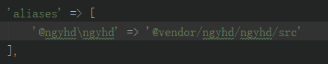

上传到packagist

1. github创建仓库
2. clone仓库到本地
3. 把扩展src下的文件复制到本地仓库
4. 添加json文件
5. 提交到仓库
6. github登陆packagist
7. 把github仓库地址submit check
8. 设置自动更新packgist
9. <https://packagist.org/about#how-to-update-packages>

在本地执行命令

curl -XPOST -H'content-type:application/json' 'https://packagist.org/api/update-package?username=ngyhd&apiToken=API_TOKEN' -d'{"repository":{"url":"PACKAGIST_PACKAGE_URL"}}'

API_TOKEN = <https://packagist.org/profile/>

PACKAGIST_PACKAGE_URL = GITHUB地址 <https://github.com/153622362/ngyhd.git>

1. 打包成版本

git tag –a v0.1.0 –m ‘init code’

git push origin –tags

第七章 缓存依赖

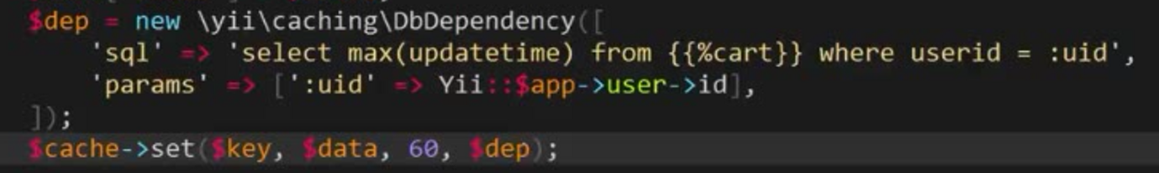

第八章

日志分离

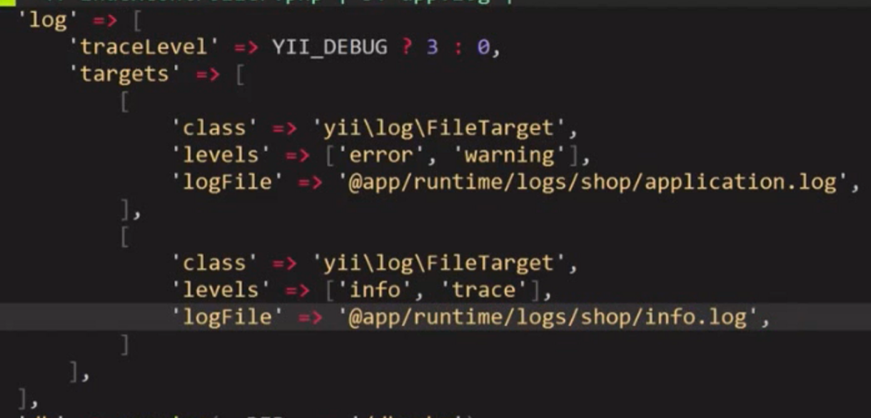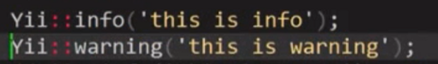

对日志进行选择

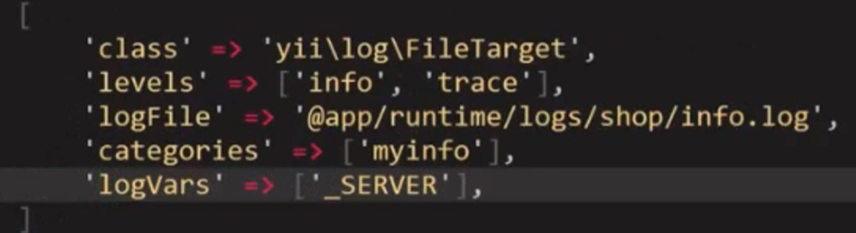

进行场景选择

logVars只显示_SERVER的消息内容COOKIE和SESSION的就不显示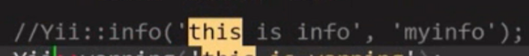

错误发送邮件 这样同步发送邮件 用户体验不好

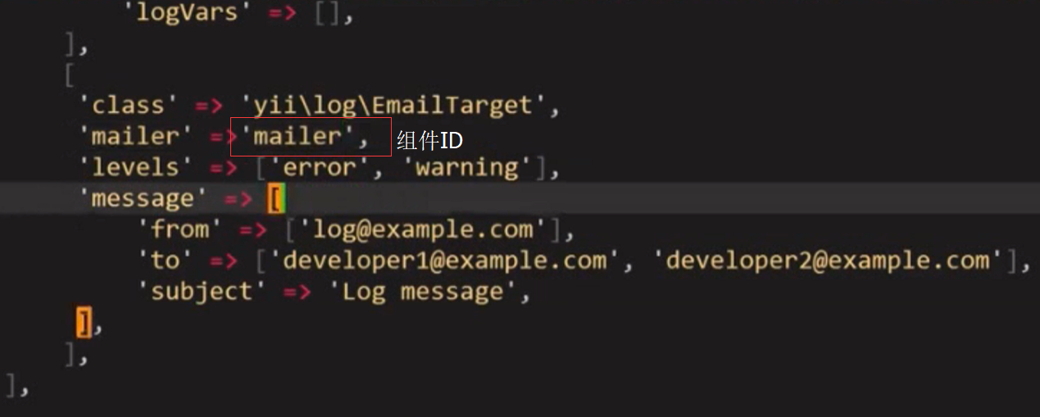

SENTRY发送邮件

解决 同步发送邮件和错误消息管理

https://sentry.io/welcome/

安装sentry组件并配置

https://github.com/hellowearemito/yii2-sentry

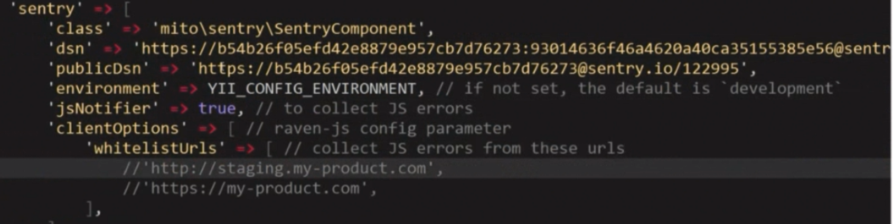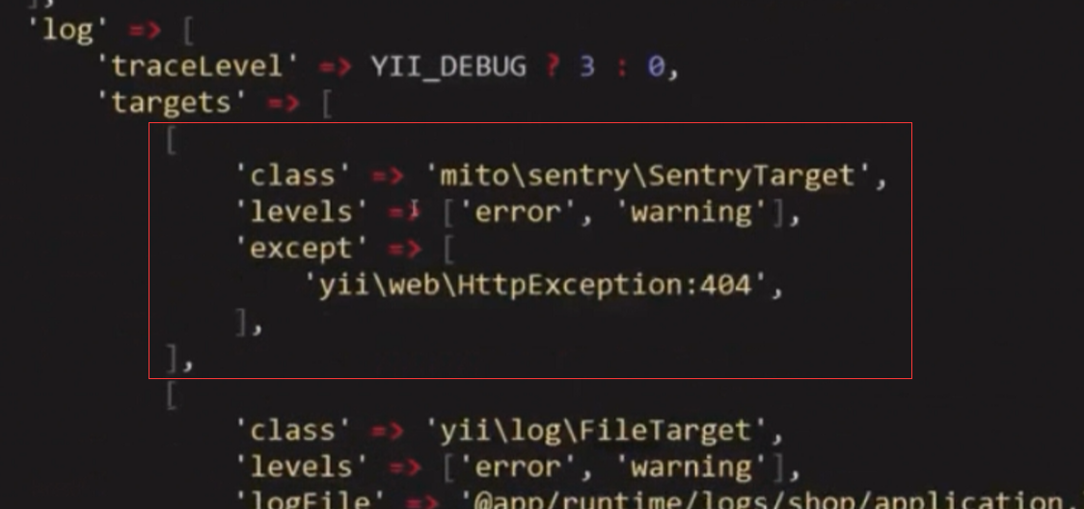

除了404的不记录



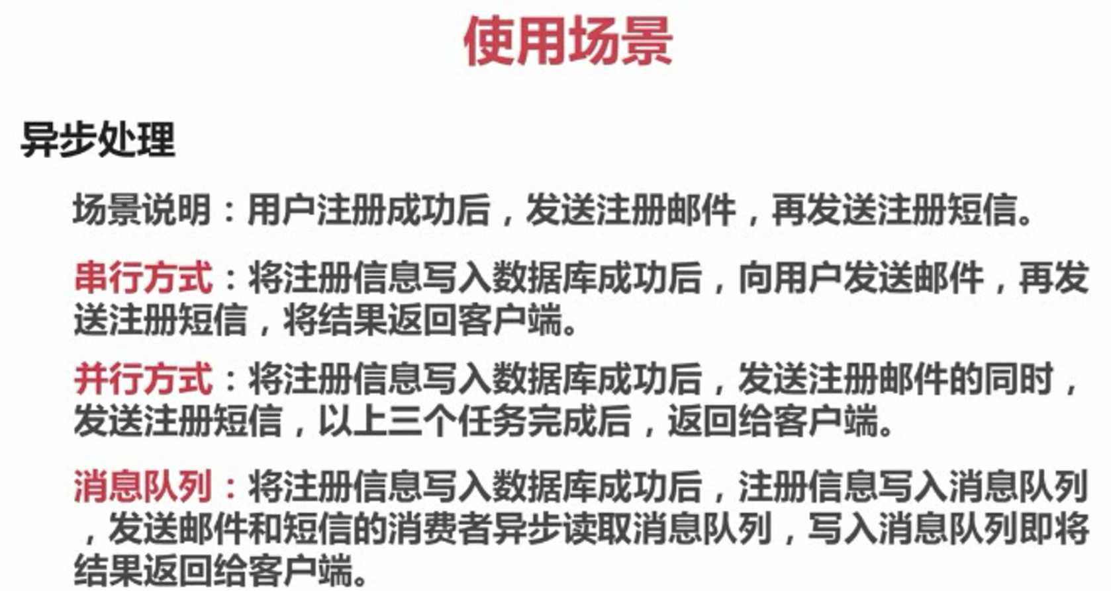

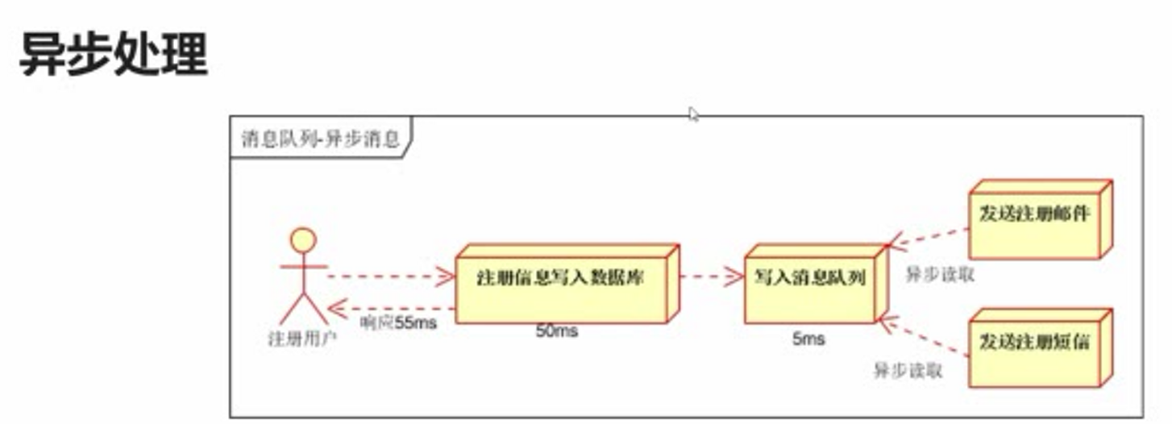

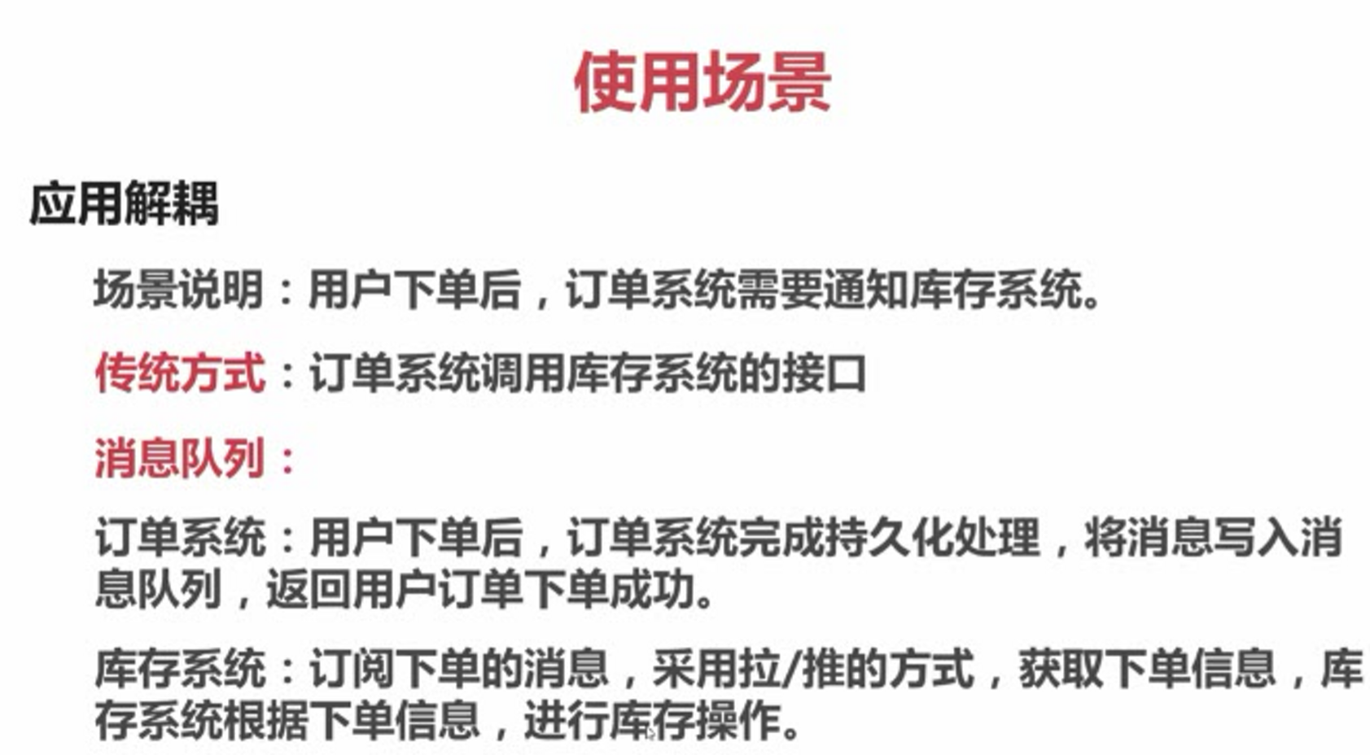

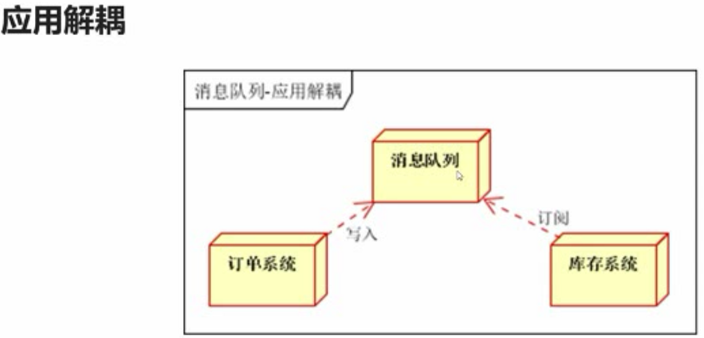

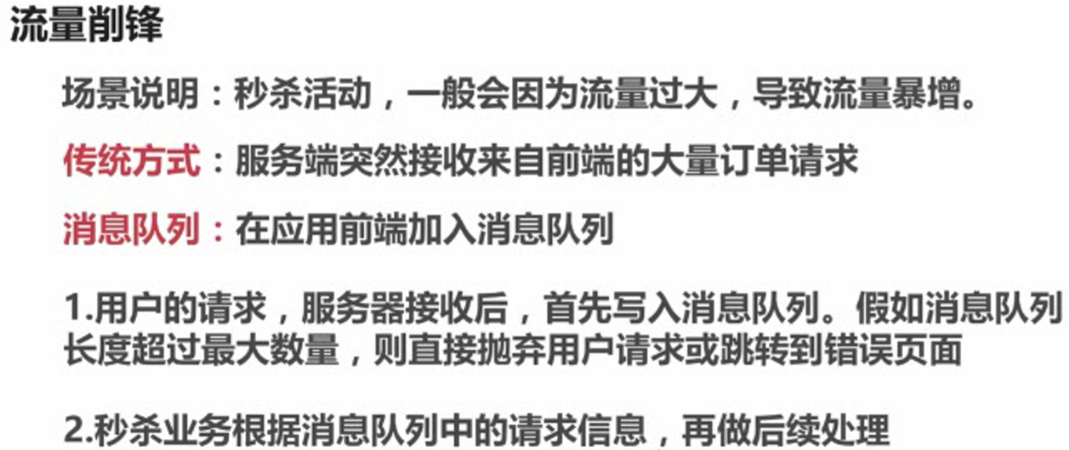

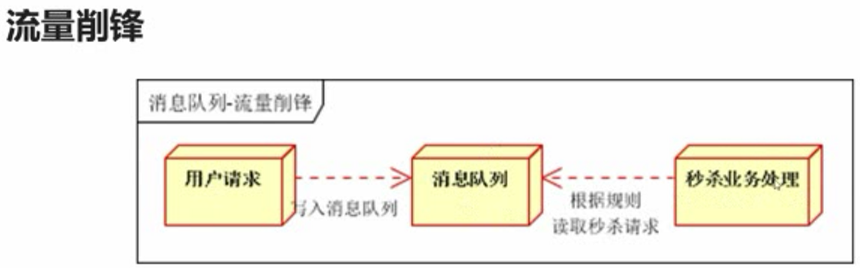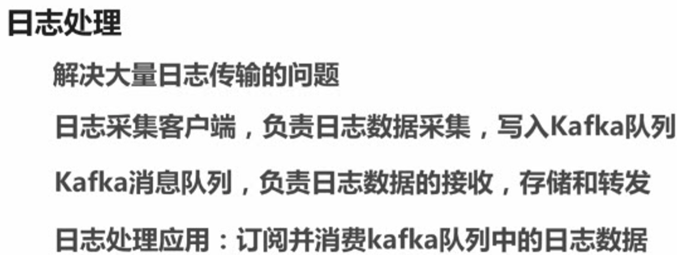

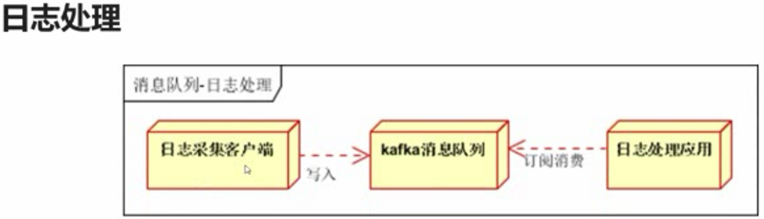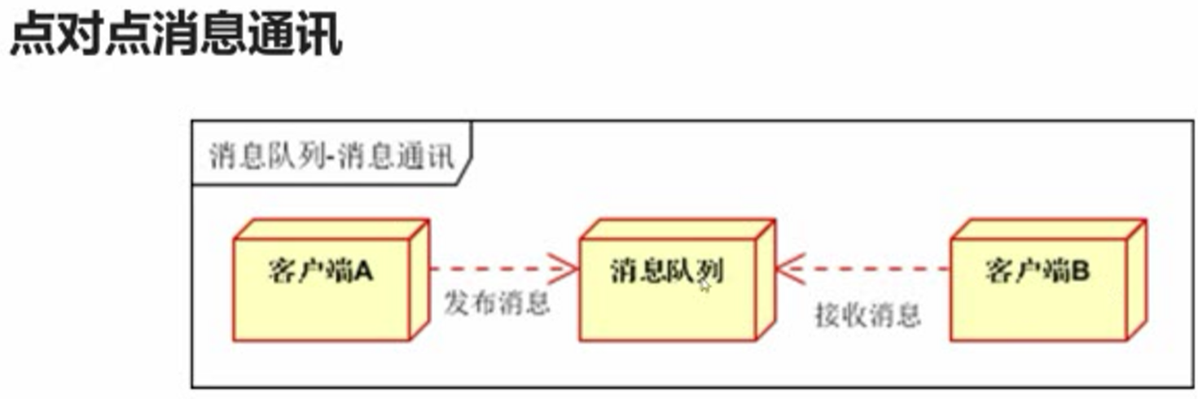

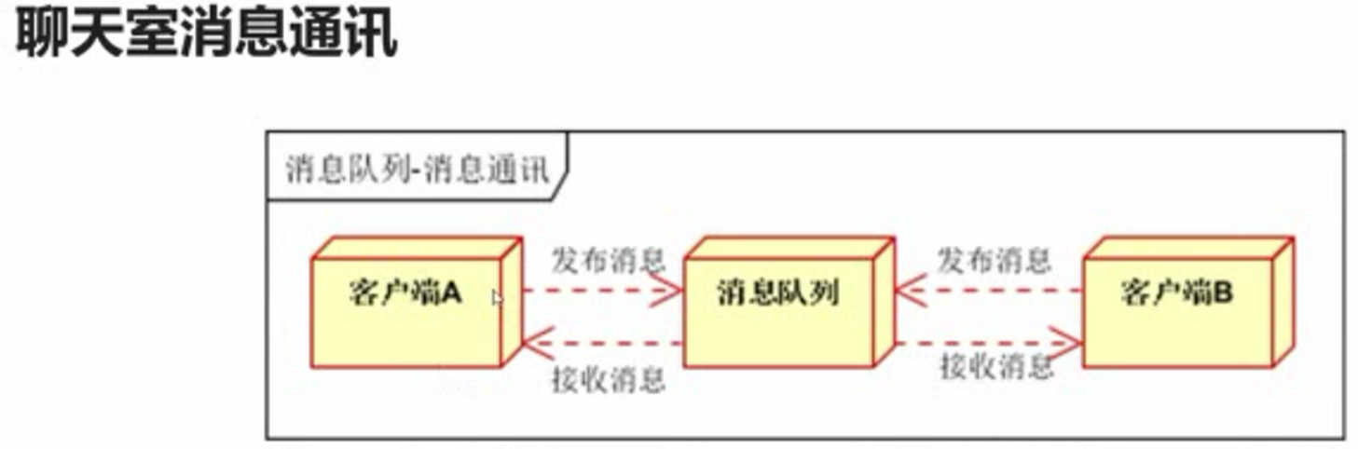

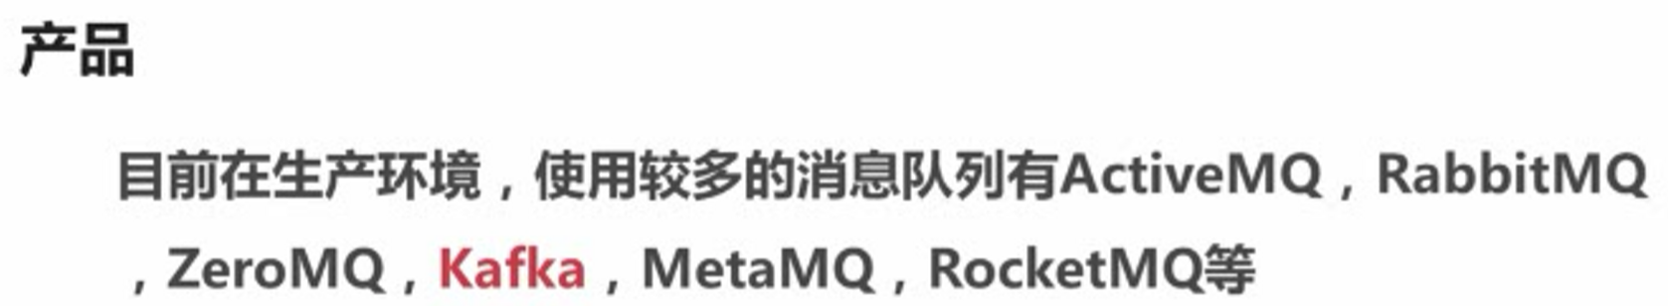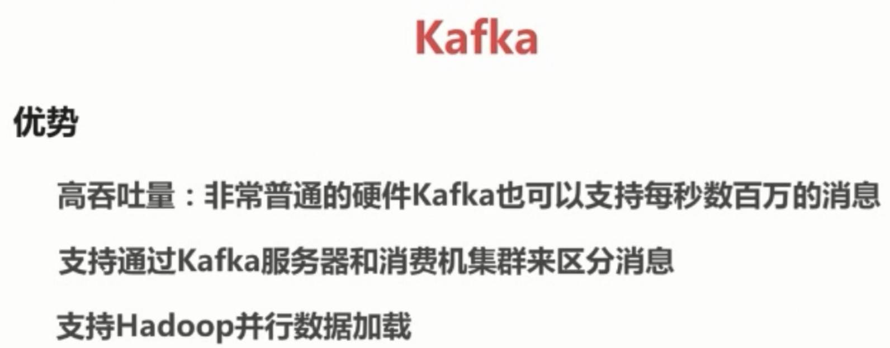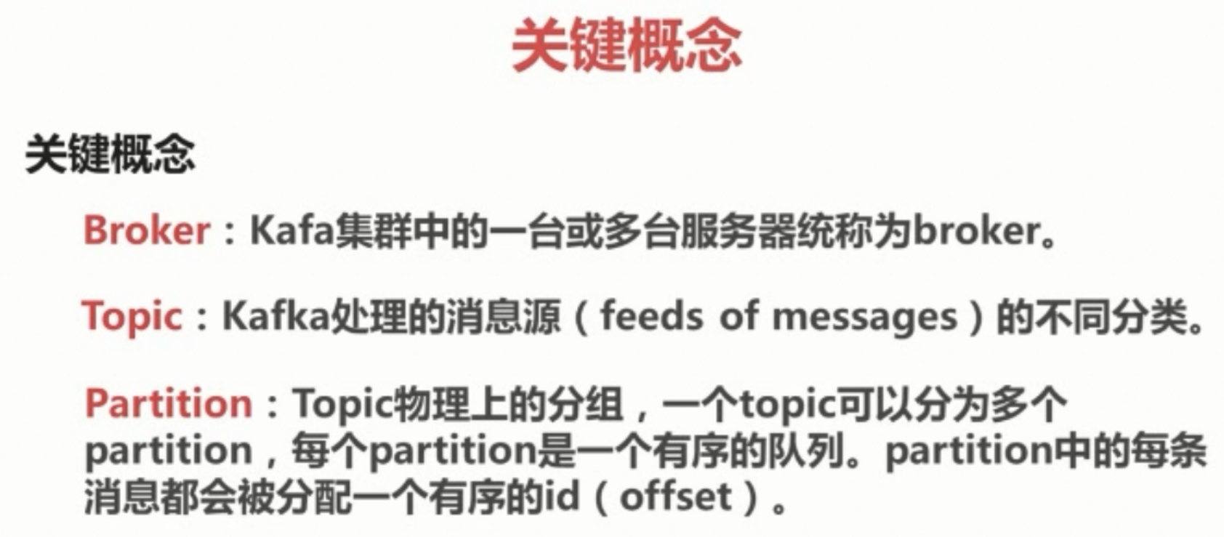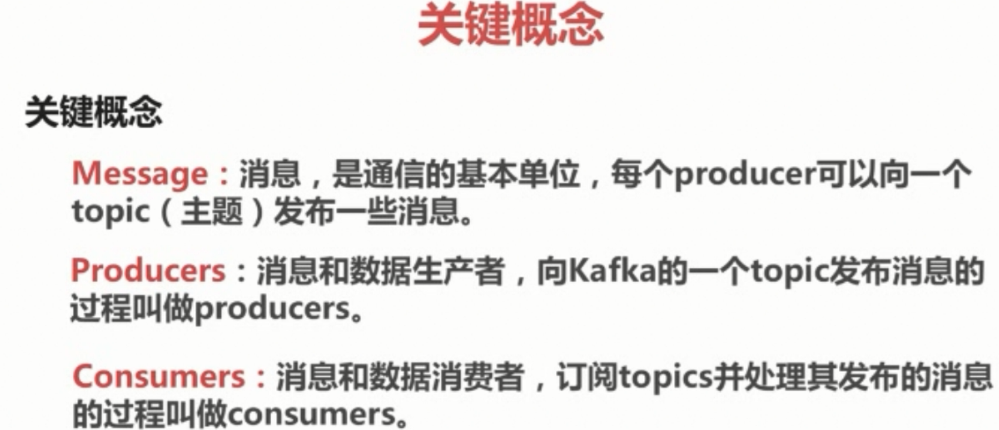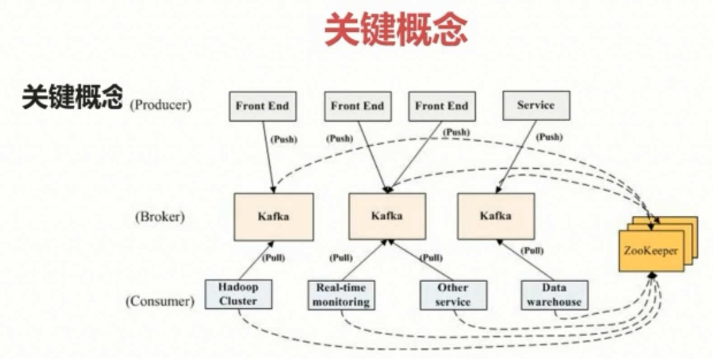

第五节安装kafka

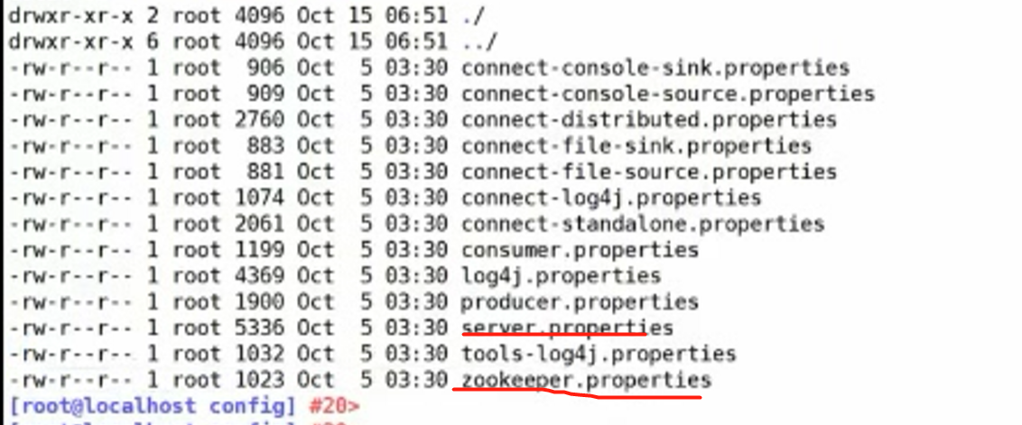

配置zookeeper然后启动然后再配置server再启动server

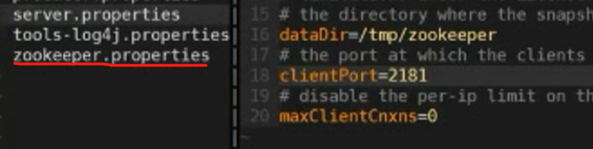

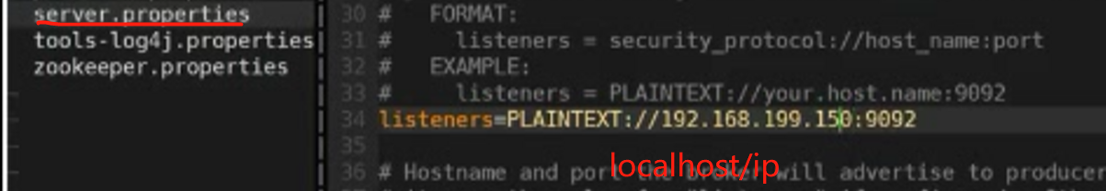

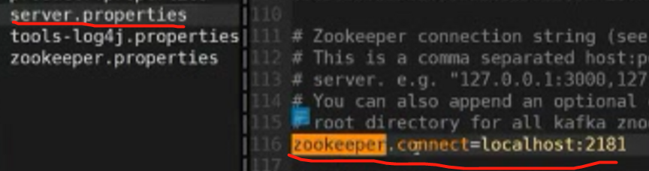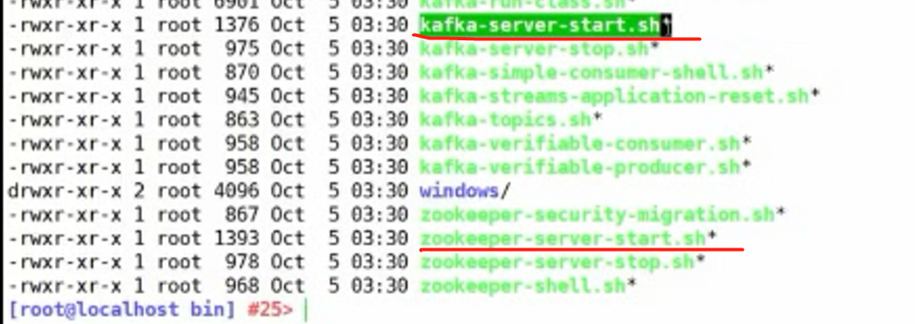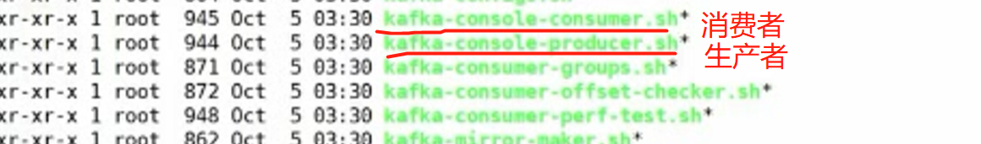









PHP操作kafka

安装kafka扩展

得先安装



再安装

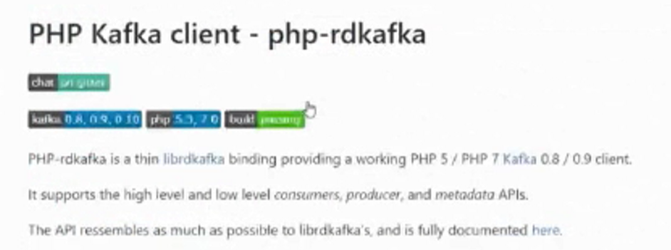

PHP扩展安装

phpize



安装三部曲 configure